Задание 1.1

a) Просмотр кода содержимого веб-страницы (HTLM, CSS, JS)

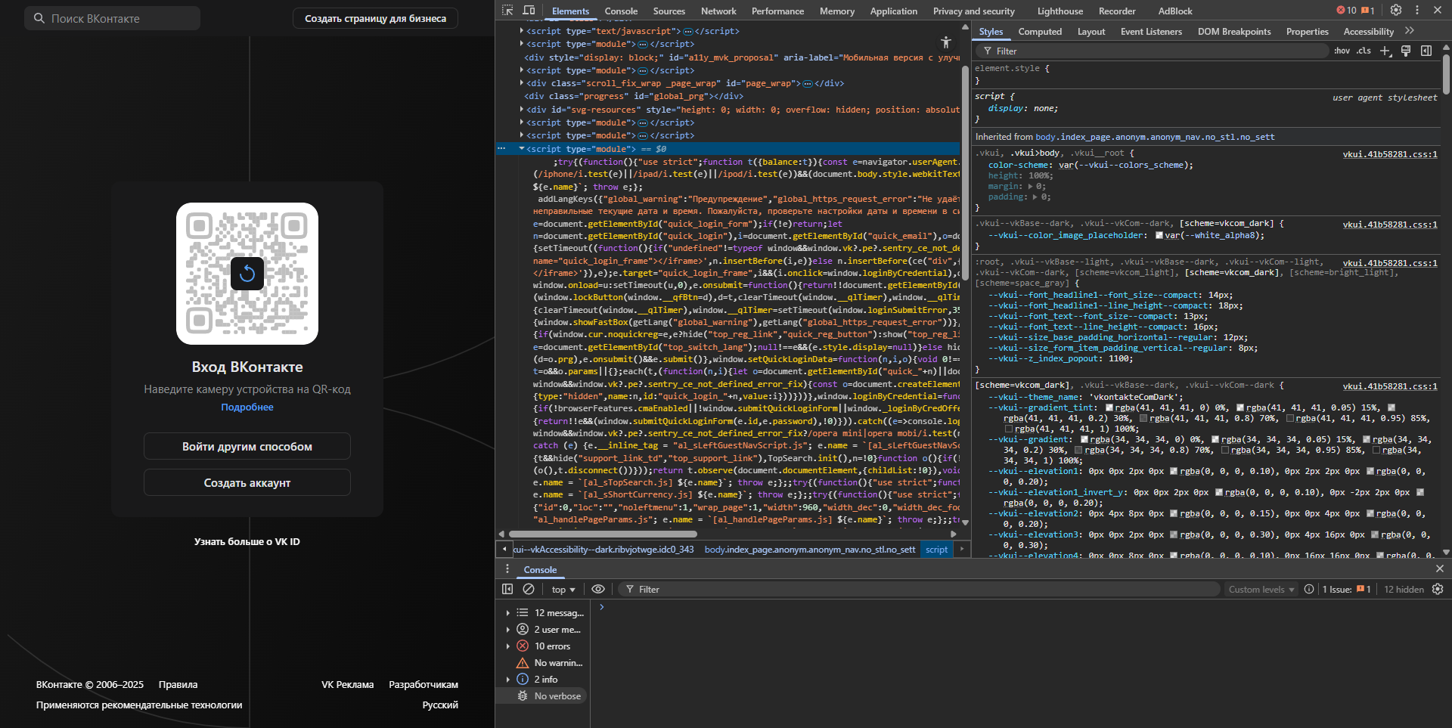

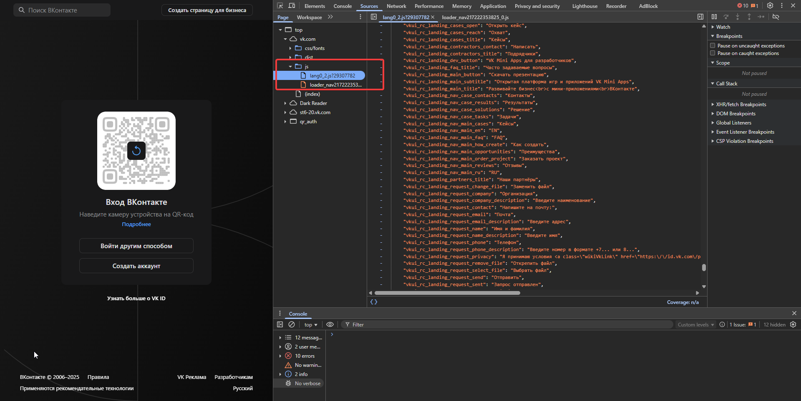

b) Поиск кода, который соответствует элементу на странице

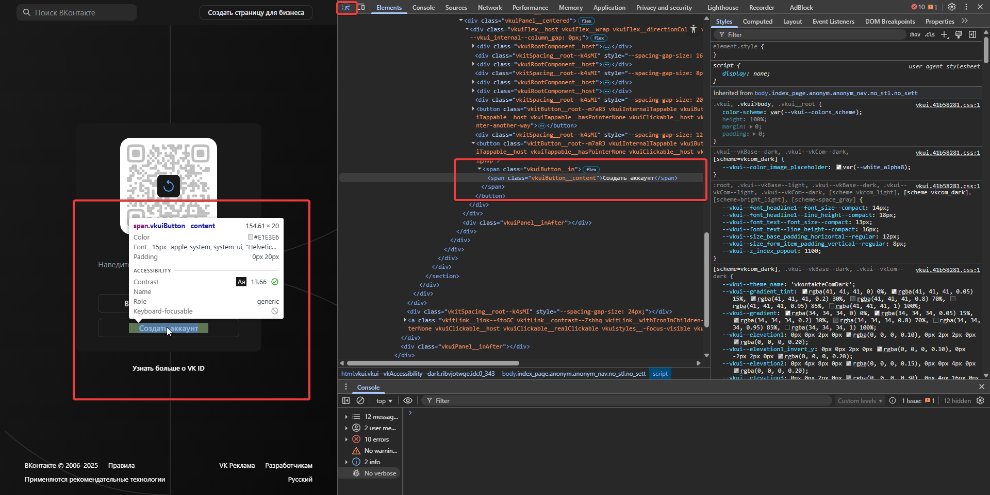

c) Отследите HTTP-трафик страницы во время и после ее загрузки

Во время загрузки:

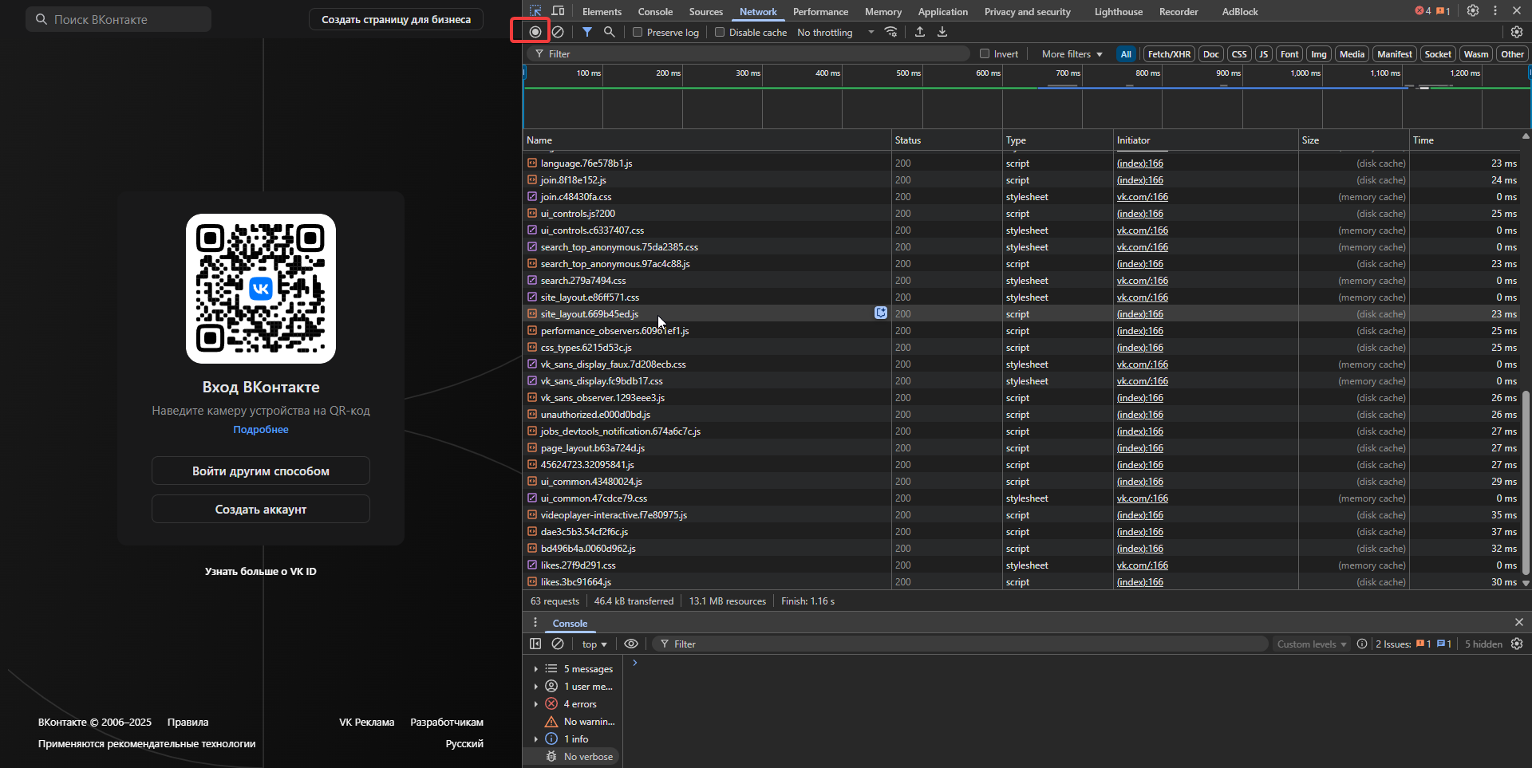

После загрузки:

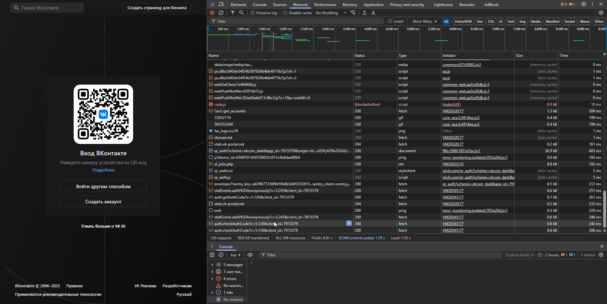

d) Просмотр обнаруженных ошибок в коде страницы

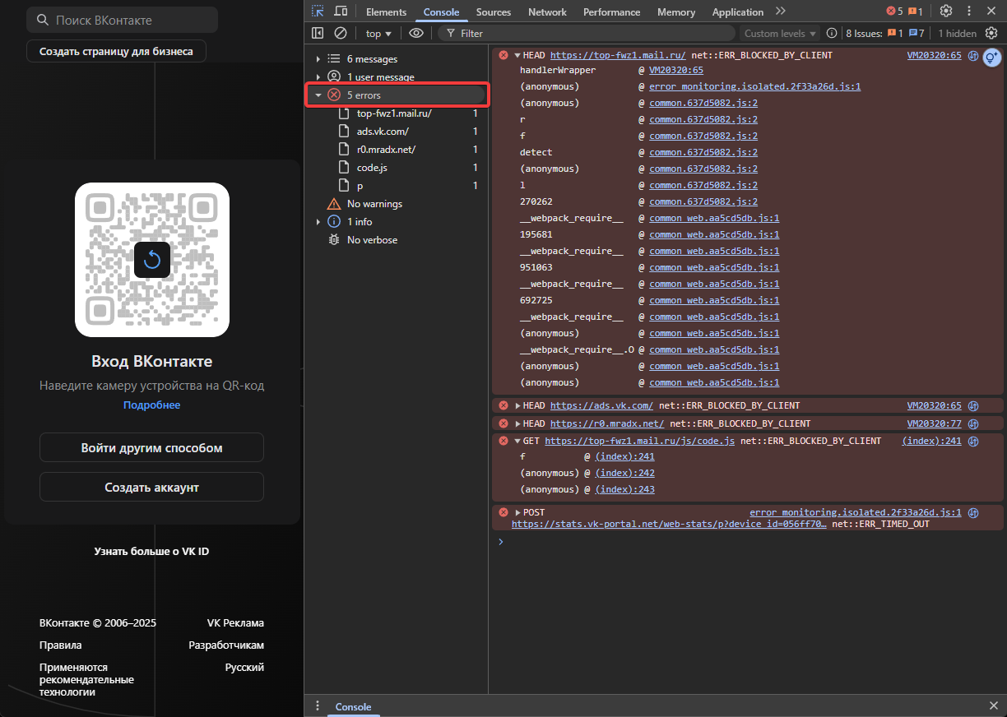

e) Просмотр времени загрузки страницы

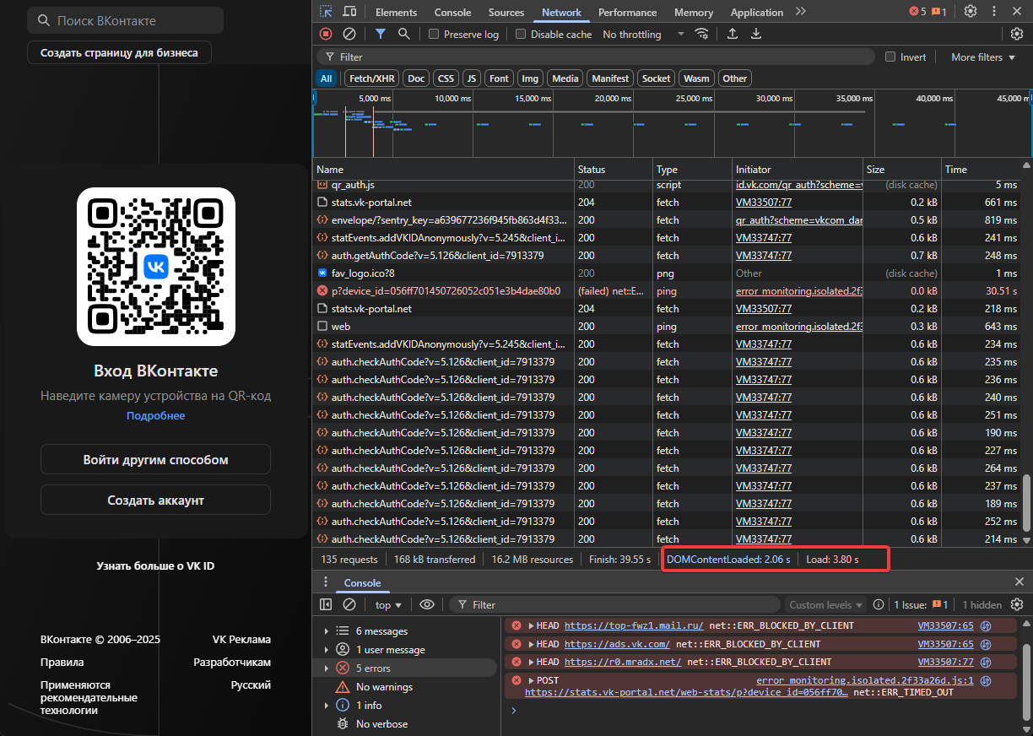

f) Просмотр версии протокола http, которая использовалась при получении веб-ресурса

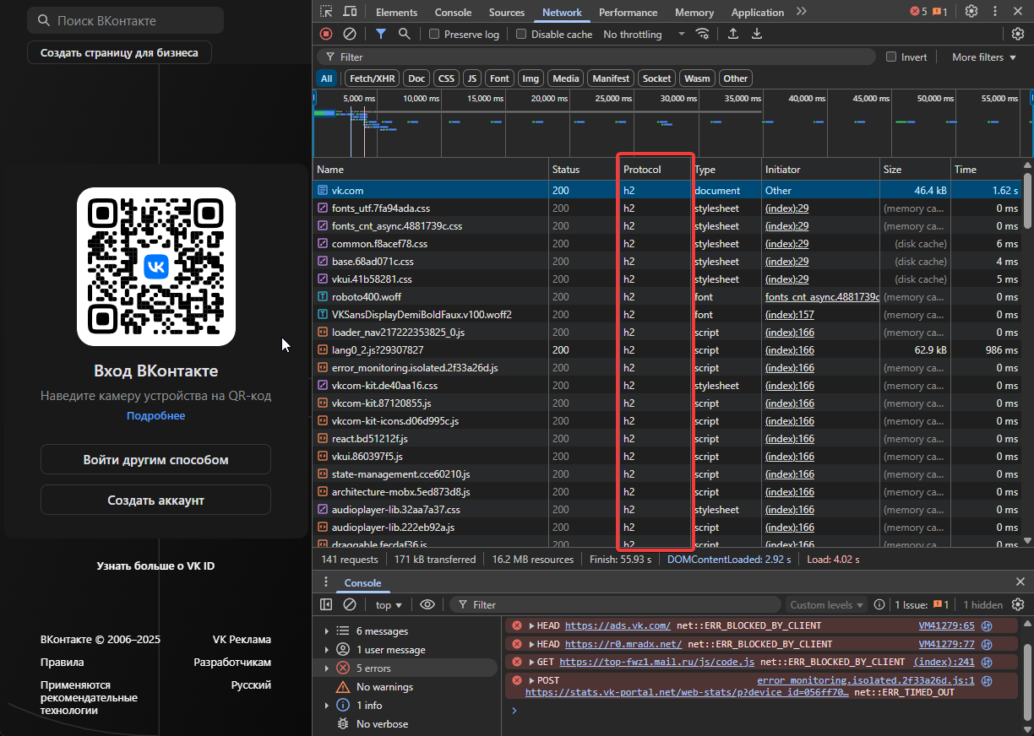

Задание 1.2

Установка в командой строке curl: “winget install curl.curl”

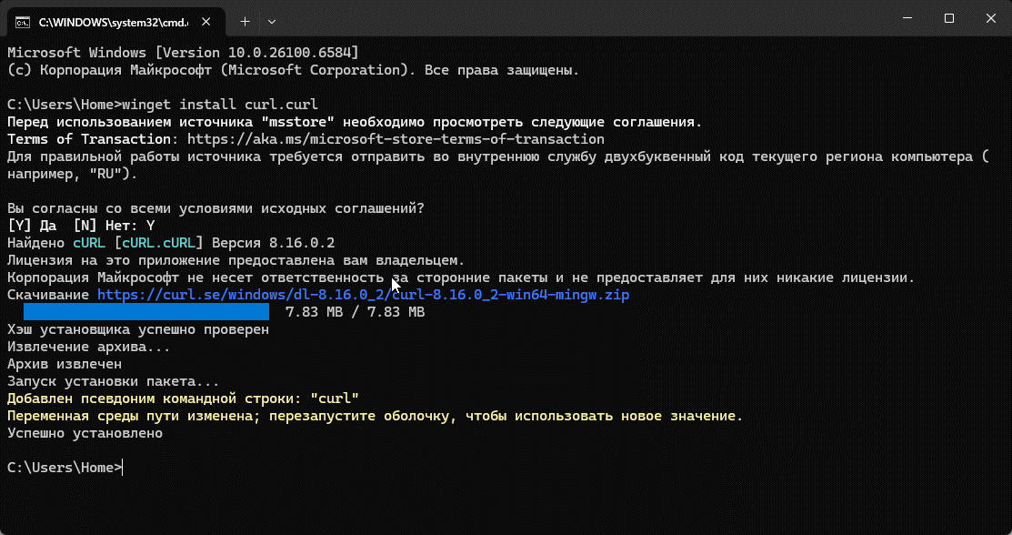

a) Используя curl, получите заголовки HTTP-ответа при запросе страницы Википедии со статьей о городе Кирове.

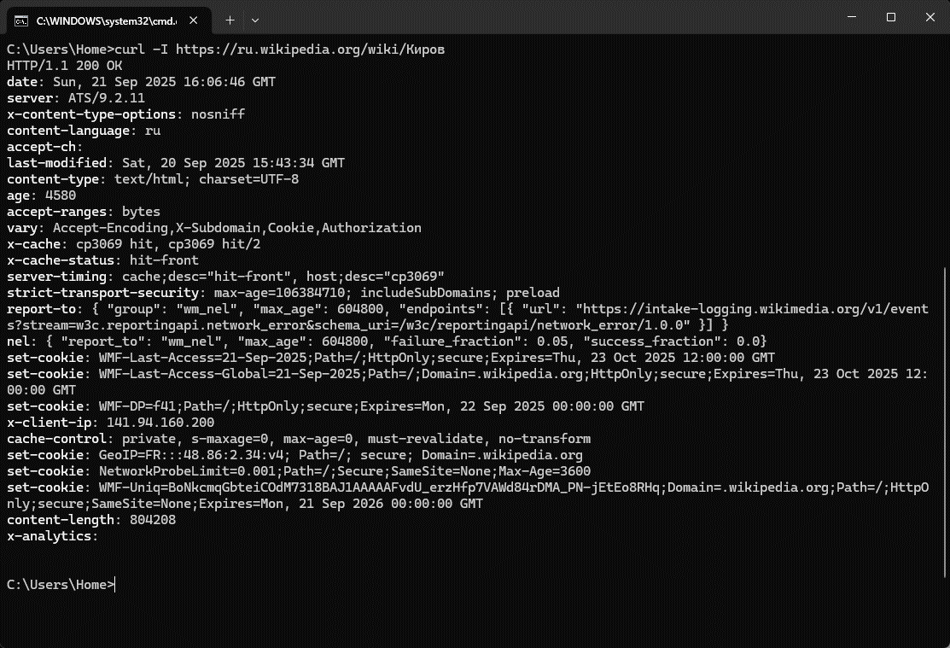

b) Используя curl, скачайте локально на компьютер файл pdf с расписанием вашей группы с сайта университета ВятГУ. По какому пути скачивается файл и как этот путь можно изменить?

- Ключ -O сохраняет файл под его исходным именем

- По умолчанию файл сохраняется в текущую папку, где запущена команда

- Ключ -o позволяет задать и имя файла, и полный путь, куда он будет сохранен.

curl -o "C:\Users\Home\Downloads\raspisanie.pdf" "https://www.vyatsu.ru/reports/schedule/Group/24651_1_15092025_28092025.pdf"

* Кавычки должны быть прямые в запросах

Задание 1.3

<https://education.yandex.ru/handbook/python/article/modul-requests>

- Библиотека устанавливается через консоль vs code командой: pip install requests

a) Разберите и выполните пример из статьи по работе с API сервиса Яндекс Карты.

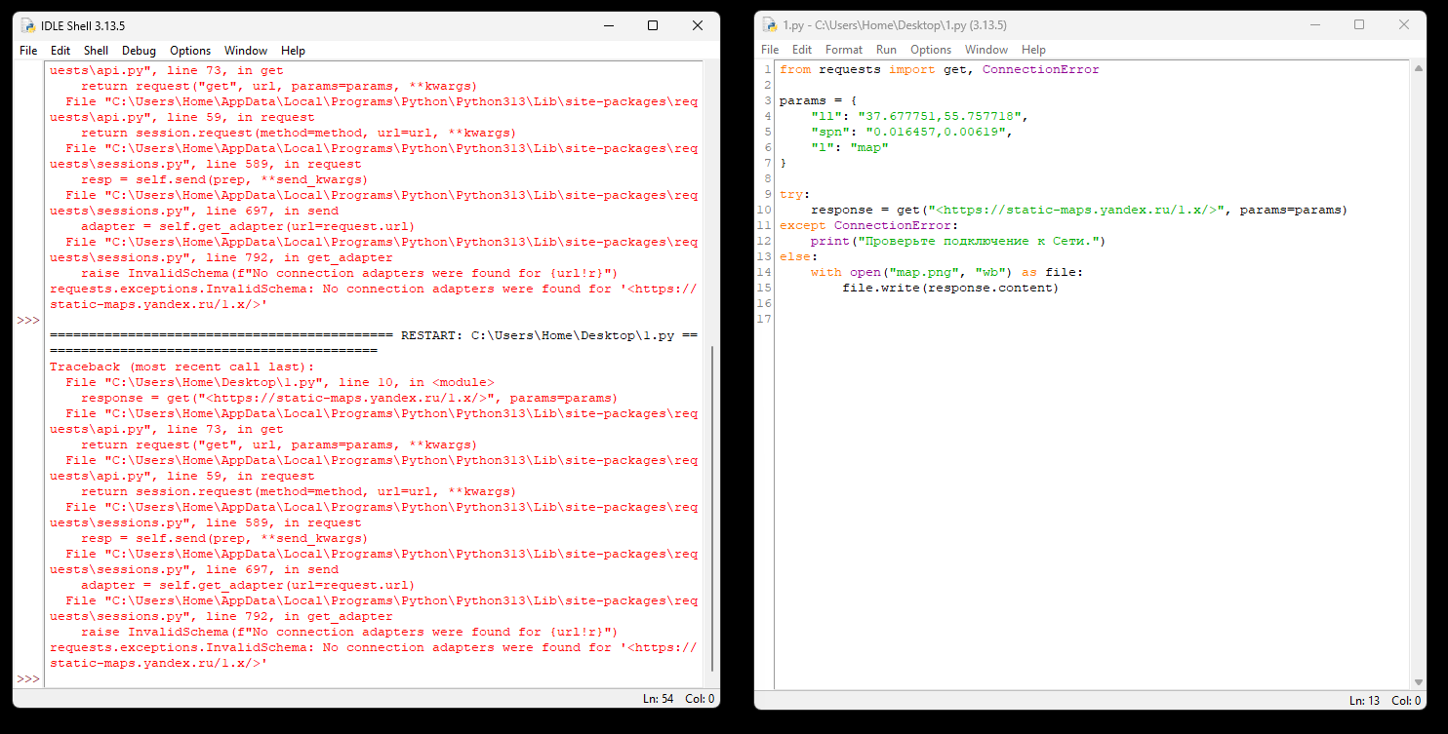

b) Измените координаты в запросе на месте, где бы вы хотели побывать и получите новое изображение карты. Сохраните изображение.

Код:

from requests import get, ConnectionError

def download_map():

url = "https://static-maps.yandex.ru/1.x/"

params = {

"ll": "52.253970,59.339412",

"spn": "0.03000,0.01000",

"l": "map"

}

try:

response = get(url, params=params)

response.raise_for_status() # проверка, что статус 200

except ConnectionError:

print("Ошибка сети — проверьте подключение.")

return

except Exception as e:

print("Ошибка при запросе:", e)

return

# Сохраняем файл

with open("map.png", "wb") as f:

f.write(response.content)

print("Карта сохранена как map.png")

if __name__ == "__main__":

download_map()

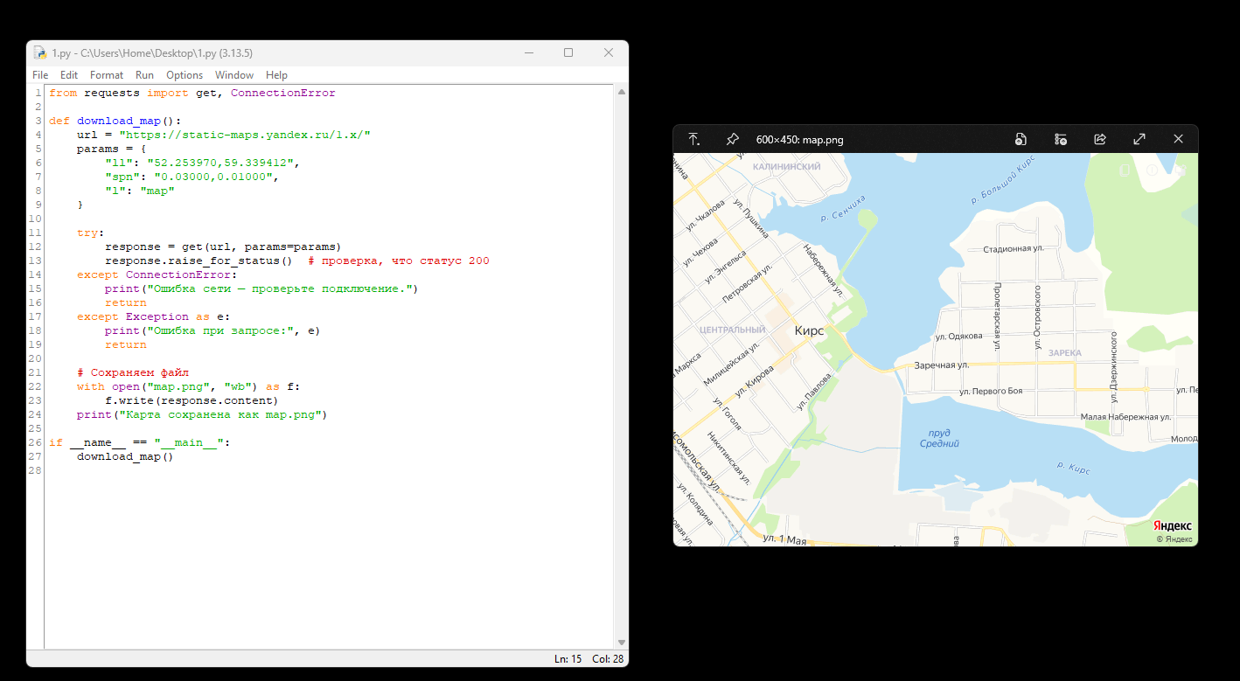

c) Выполните HTTP-запрос из предыдущего задания в браузере. Каков будет результат?

Код:

import requests

# curl -o "C:\Users\Home\Downloads\raspisanie.pdf" "https://www.vyatsu.ru/reports/schedule/Group/24651_1_15092025_28092025.pdf"

url = "https://www.vyatsu.ru/reports/schedule/Group/24651_1_15092025_28092025.pdf"

output_path = r"C:\Users\Home\Downloads\raspisanie.pdf"

# Отправляем GET-запрос

# stream=True используется при загрузке больших файлов, не держит весь файл в памяти

response = requests.get(url, stream=True)

# Проверяем успешность запроса

# iter_content(chunk_size=8192)

# - используется для записи файлов по частям, а именно по 8 КБ, чтобы безопасно загрузить файл.

if response.status_code == 200:

with open(output_path, "wb") as f:

for chunk in response.iter_content(chunk_size=8192):

f.write(chunk)

print(f"Файл сохранен по пути следования: {output_path}")

else:

print(f"Ошибка загрузки файла: {response.status_code}")

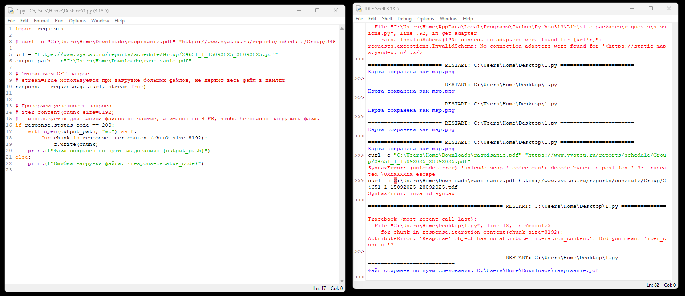

Задание 2.1

1

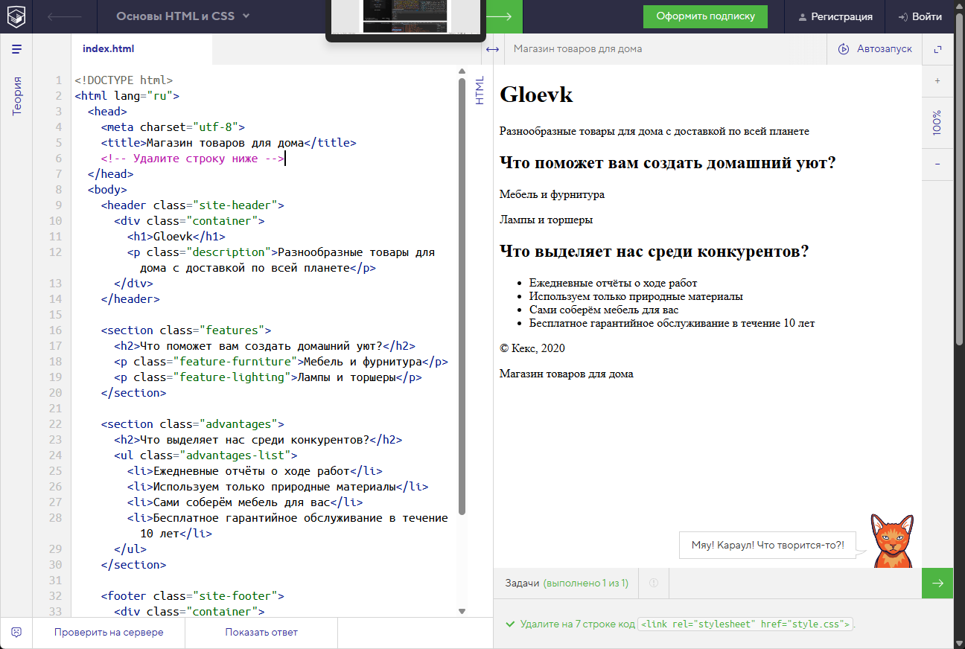

2

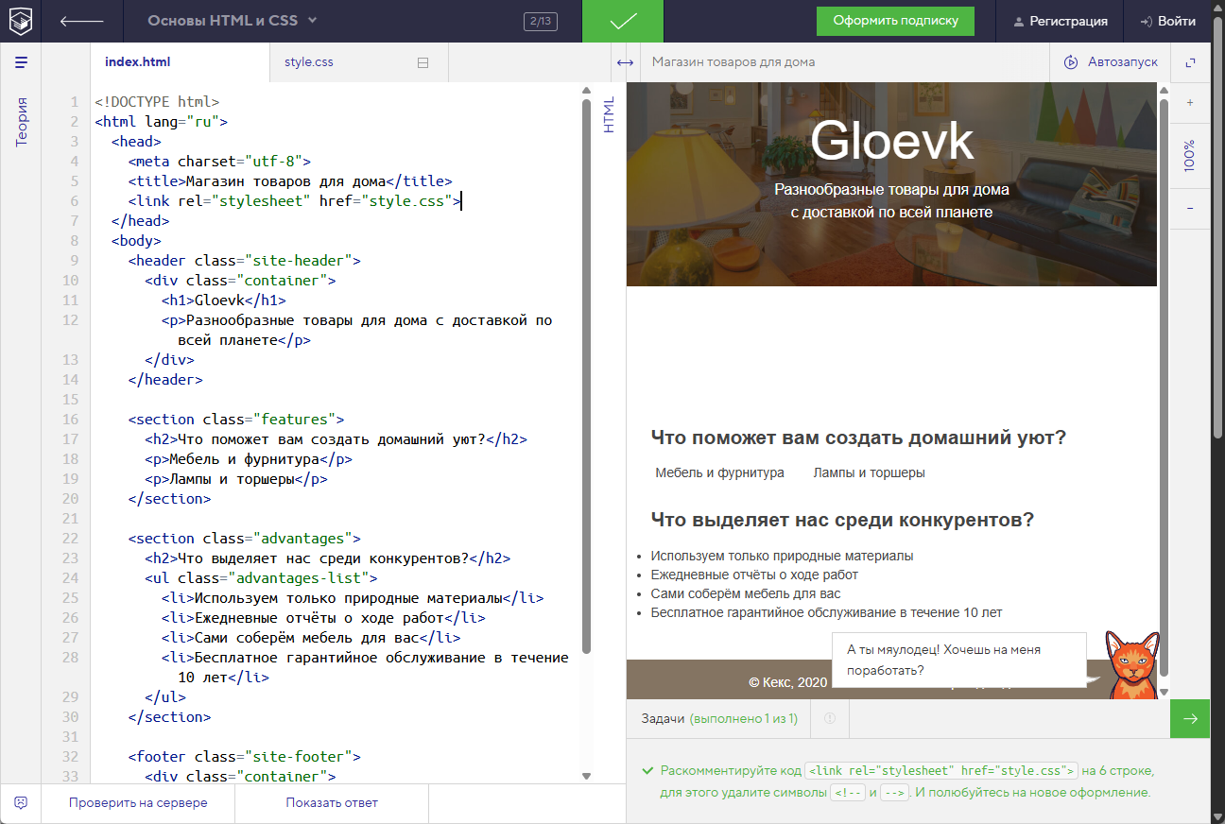

3

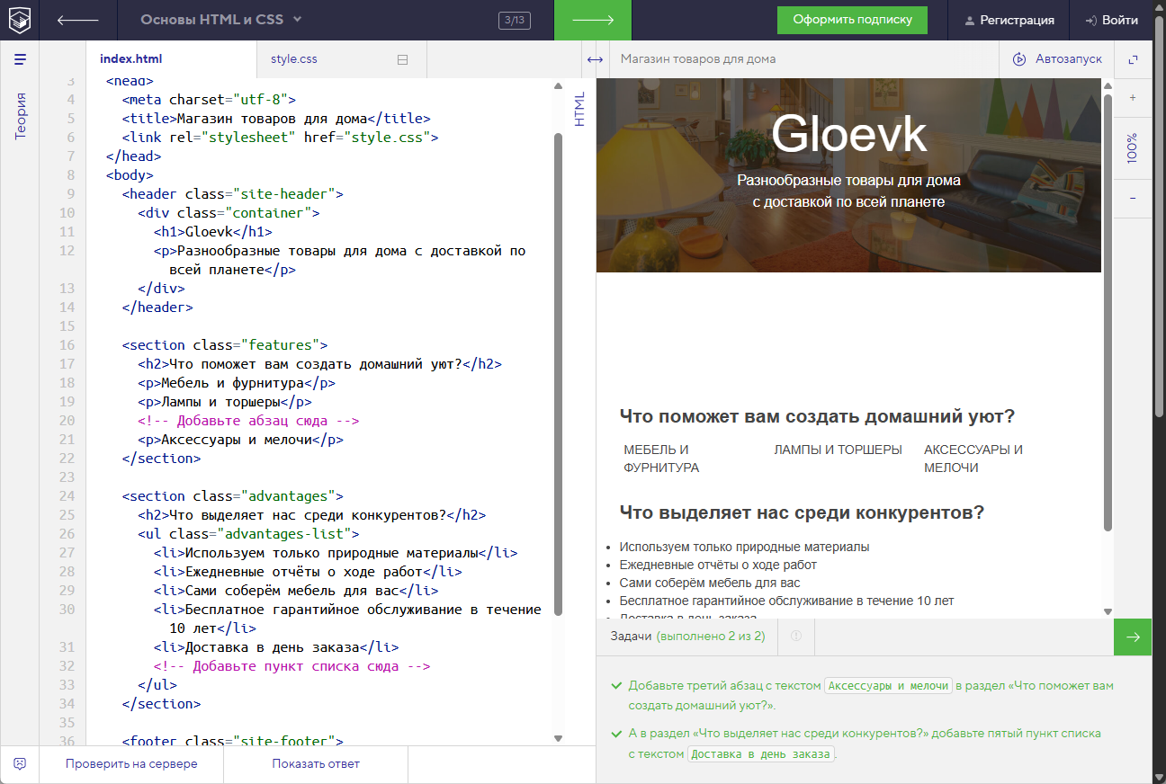

4

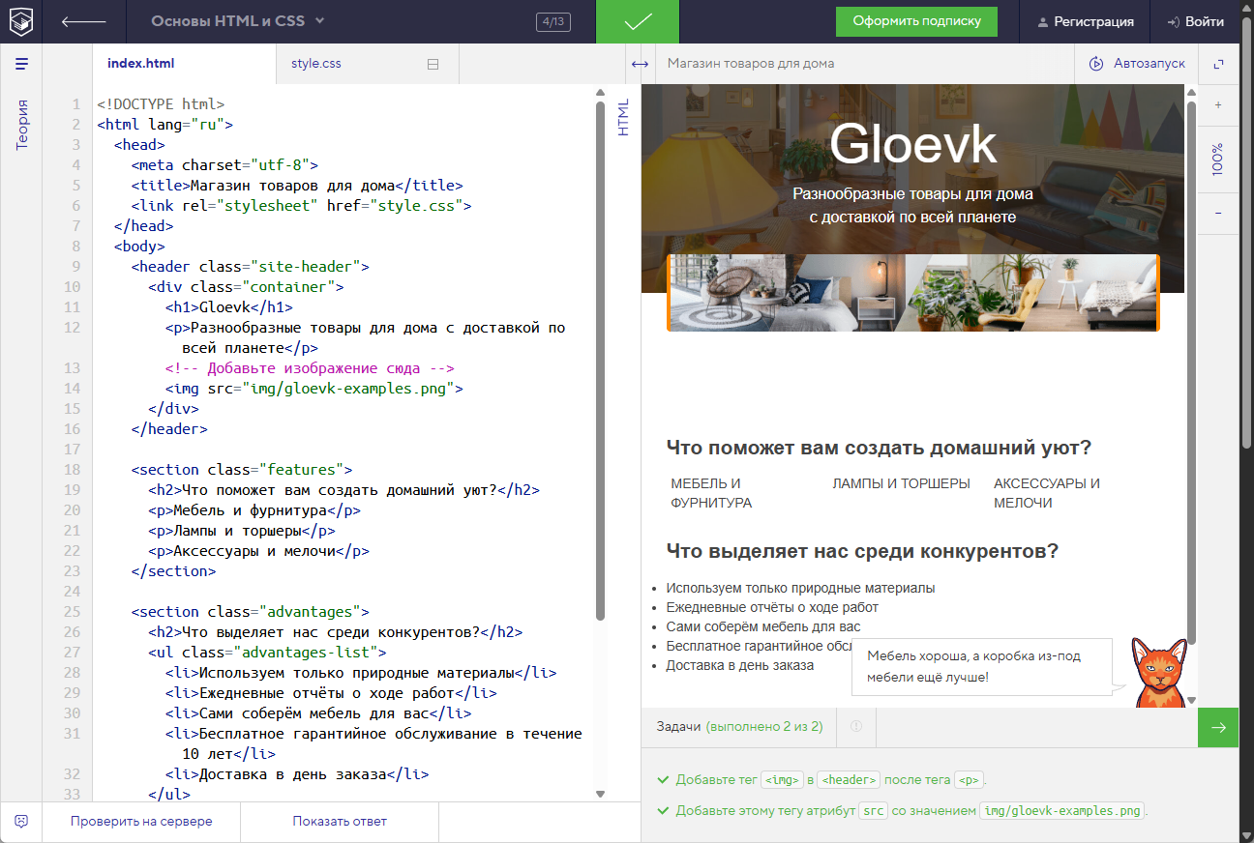

5

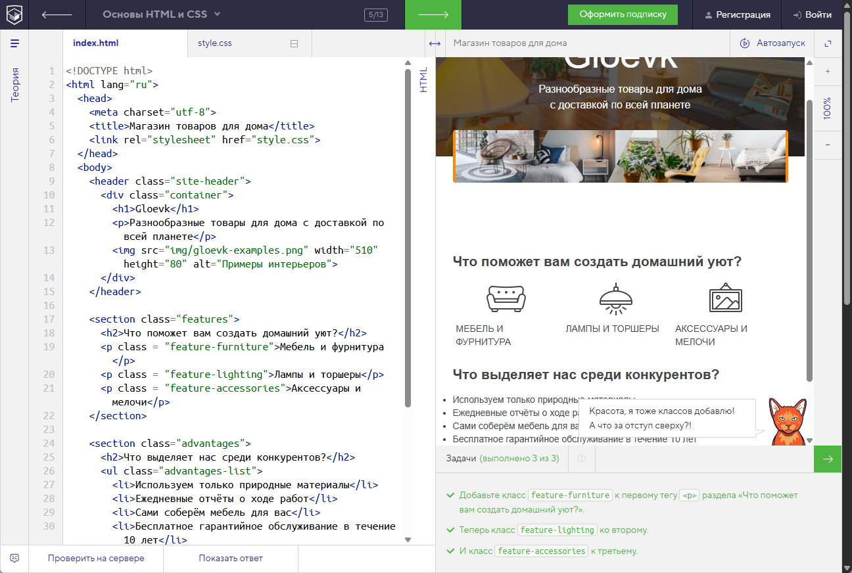

6

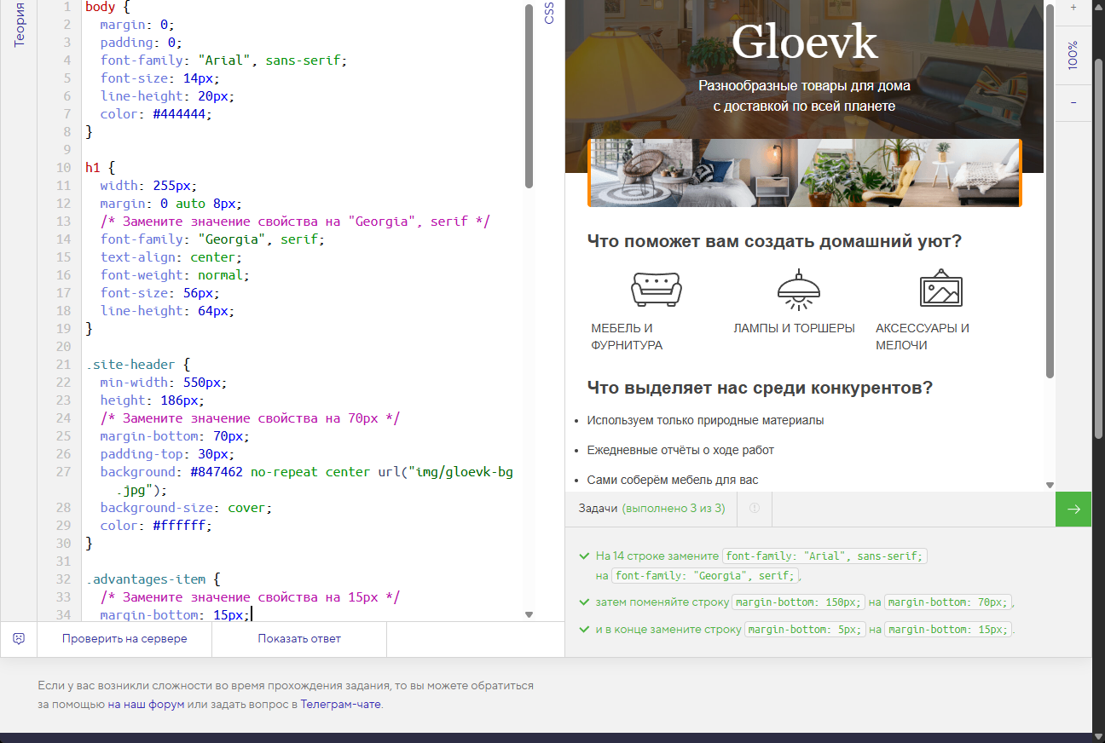

7

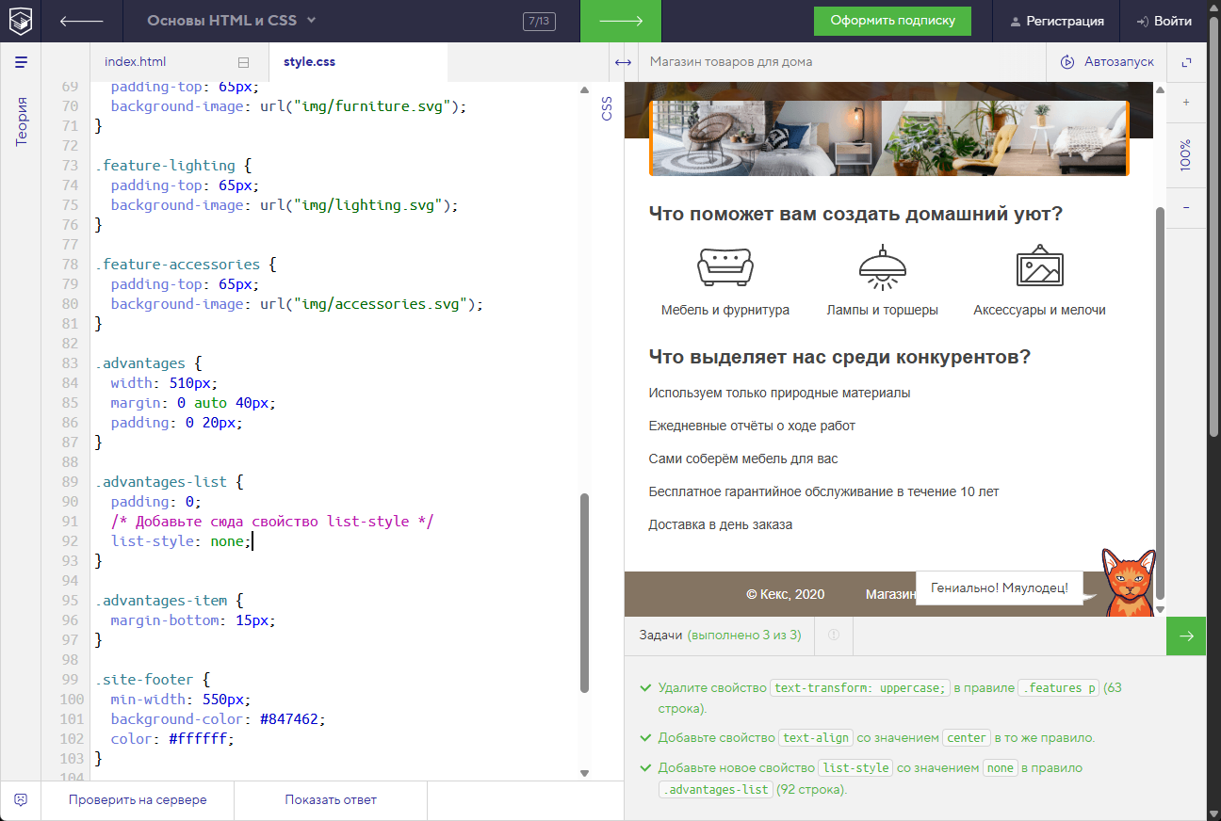

8

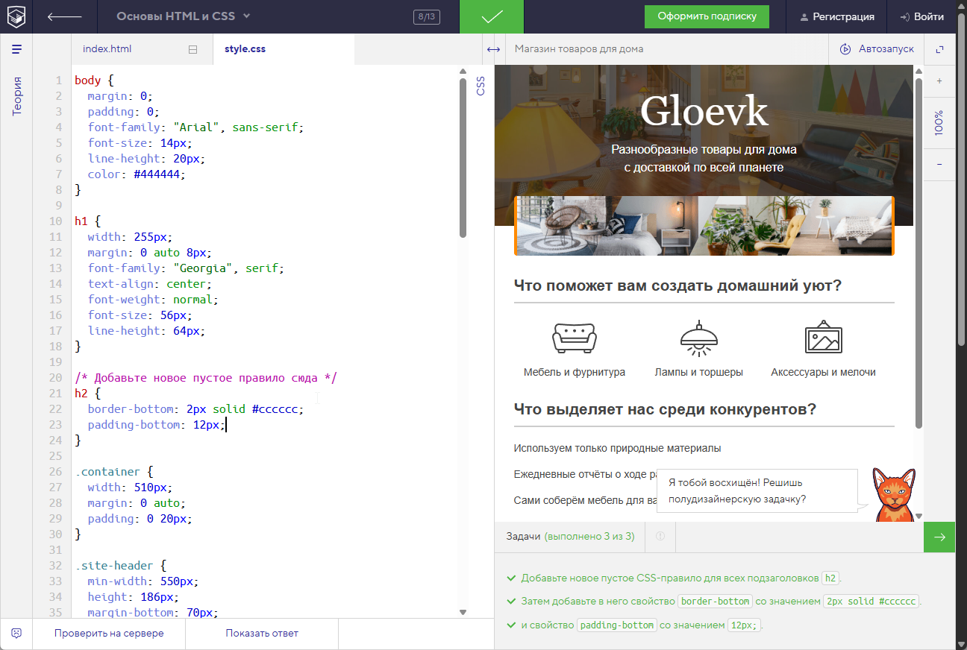

9

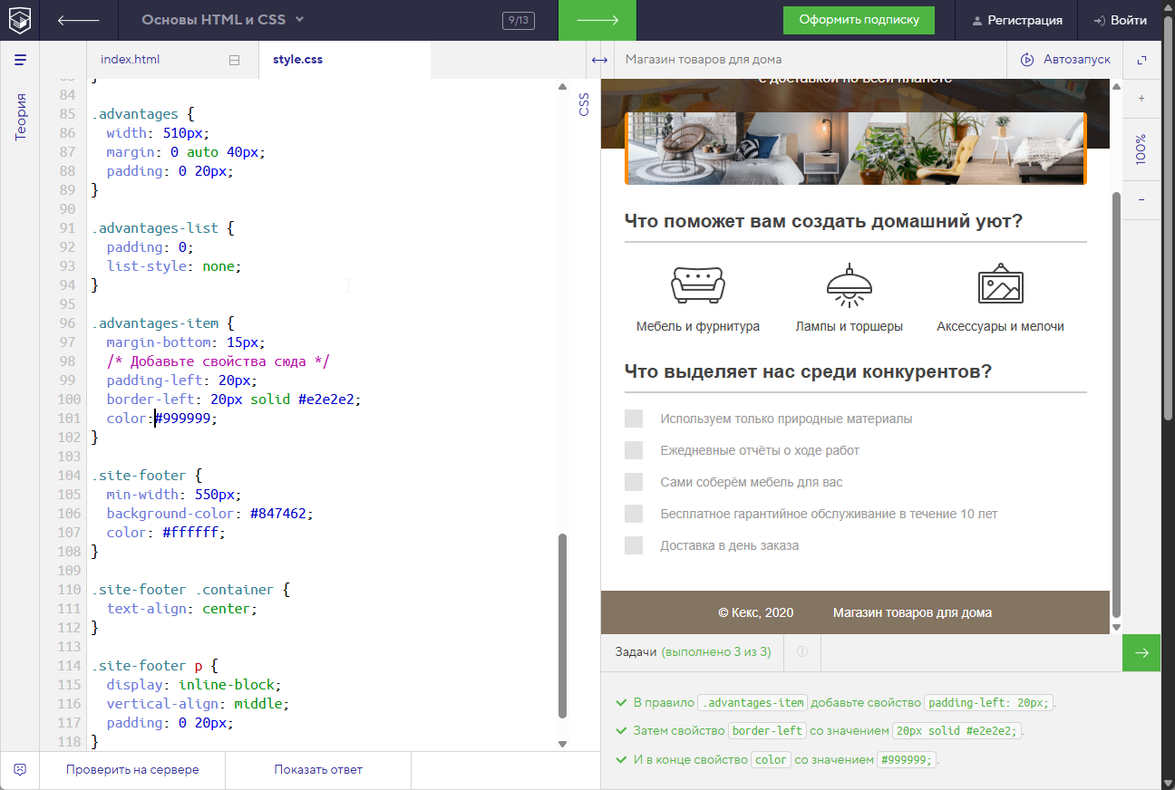

10

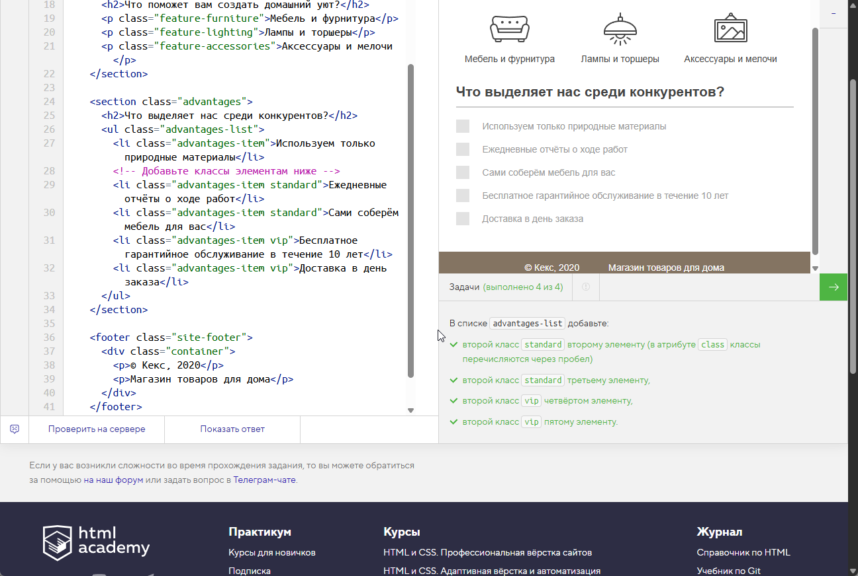

11

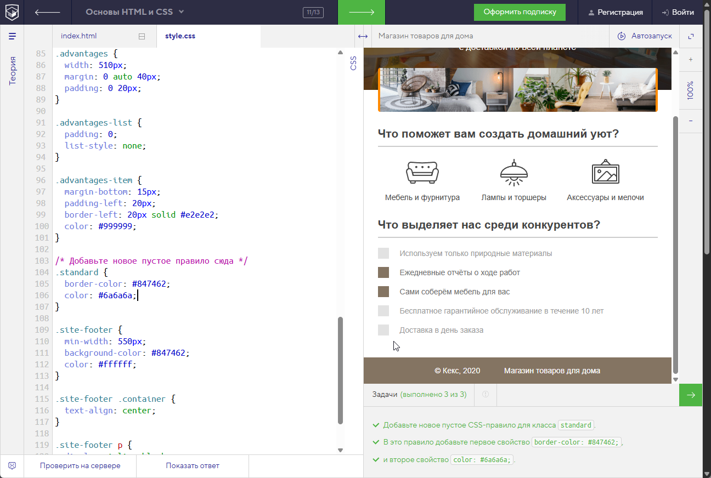

Задание 2.2

